新 书 推 荐

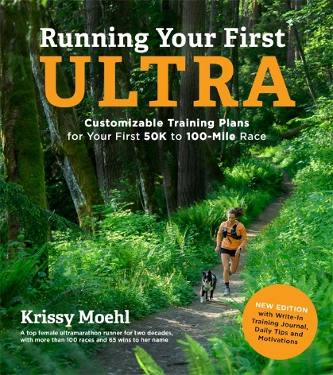
中文书名：《开始你的第一次马拉松，新版：为第一次50公里至100公里比赛定制的训练计划》
英文书名：RUNNING YOUR FIRST ULTRA: Customizable Training Plans for Your First 50K to 100-mile Race: New Edition with Write-In Training
作 者：Krissy Moehl
出 版 社：St. Martin’s Press
代理公司：ANA/Connie
出版时间：2022年3月
代理地区：中国大陆、台湾
页 数：640页
审读资料：电子稿
类 型：运动

内容简介：

克丽丝·莫尔拥有20年的跑步和世界各地的比赛经验，她是一名顶级的女性超级马拉松运动员，受到同龄人的尊敬，并激励着世界各地的跑步者。有了增强的章节信息，引用运动界的支柱人物和她最新的训练计划，包括填写跑步日志以跟踪进展，你将能够像专业人员一样训练你的第一次超级马拉松。

莫尔的经验转化为最有效和易于遵循的训练方法，分解成几个阶段，帮助所有跑步者把它带到下一个水平，实现他们的目标。她会指导你从选择合适的比赛到预防受伤，并选择合适的装备。她还通过提供有用的技巧、奖励内容和个人故事来分享她对这项运动的热爱。有了这本书，你会发现你最需要的所有资源和鼓励，以成功挑战你的心灵和身体的超马！

作者简介：

克丽丝·莫尔（Krissy Moehl）是一名超级马拉松运动员、教练、公众演说家和比赛总监。在她20多年的职业生涯中，她参加了超过100场比赛。她赢得了65场女子比赛和2场全胜。莫尔令人印象深刻的记录是，她是第一位在世界上最艰难的极端赛事中完成比赛的女性，包括两次参加过的“白山超级越野165公里”、“富士山超级越野100英里”、“硬石100公里”、“高利贡山165公里”等。太平洋西北部是莫尔和她的狗狗的家。联系她，请登录：KrissyMoehl.com

媒体评价：

“克丽丝已经走了很远，在这本书中，她分享了长寿和耐力的经验和见解，以帮助你继续前进。”
——超级马拉松运动员、《纽约时报》畅销书作家迪恩·卡纳兹（Dean Karnazes）

“如果你是一个超马的跑者，或者渴望跑更远的距离，这本书对你的成功来说和你的鞋一样重要。”
——克里·古斯塔夫森(Kerry Gustafson)，LAT, ATC, LMT, Prime Sports Institute的所有者

“无论你目前已经进行到哪个阶段，克丽丝将帮助你实现和更爱户外。这是一个必读资源。”
——斯科特·瓦尔(Scott Warr), Trail Runner Nation播客的创始人

“克丽丝了解关于长跑的一切，这本书把她所有的秘密都透露了出来。”——大卫·罗奇和梅根·罗奇(David Roche and Megan Roche)，医学博士，《快乐的跑步者》的作者

“克丽丝不仅用她的声音教育、激励和赋权他人，她代表了女性的能力，是一个伟大的女性榜样，无论是在路上还是在路上。”
——吉娜·卢克雷齐(Gina Lucrezi)，超能跑者和Trail Sisters的创始人

“克丽丝是一个理想的人来指导和鼓励你走向你的第一超。她的书将给你所需的支持，这样你就可以享受旅程的每一步。”
——莉兹·霍克(Lizzy Hawker)，五次Mont-Blanc超级步道冠军和《跑者》的作者

“克丽丝给一项浮夸的运动带来了冷静的态度。如果我能相信一个人能指引我走向目标，那肯定是克丽丝，毫无疑问。”
——詹·谢尔顿(Jenn Shelton)，前100英里赛跑纪录保持者

“在超马方面，我最信任的人莫过于克里斯·莫尔(Krissy Moehl)了。就个人而言，在职业和运动方面，没有人比他更有成就和受人尊敬。”
——克里斯托弗·麦克杜格尔(Christopher McDougall)，畅销书《天生的奔跑》和《天生的英雄》的作者

“我从克丽丝第一次走上赛道开始就认识她了，十多年来，她一直以勇气和优雅来攻击它们。跟随她的脚步! ”
——斯科特·尤雷克(Scott Jurek)，超级马拉松冠军，《吃和跑》(Eat and Run)的畅销书作者

“克丽丝·莫尔是这个星球上最成功的超级跑步者之一，无论男女;因此，她写了一本书来帮助我们了解她的训练方法和理念是再合适不过的了。这是任何想要进入这项运动的人的推荐读物。”
——艾文·诺斯(Ewen North), Revolution Running的董事和总教练

“克里斯·莫尔知道走少有人走的路意味着什么，也知道这对她的生活产生了什么影响。进入这些页面，你就会被邀请加入超级跑步社区，并更深入地了解你自己——你是由什么组成的，你能做什么。”
——克里斯汀·阿姆斯特朗(Kristin Armstrong)，《跑步者世界》杂志的特约编辑，《里程标志》的作者，三个孩子的母亲

谢谢您的阅读！
请将回馈信息发至：萧涵糠(Connie Xiao)
安德鲁﹒纳伯格联合国际有限公司北京代表处
北京市海淀区中关村大街甲59号中国人民大学文化大厦1705室, 邮编：100872
电话：010-82449325
传真：010-82504200
Email: Connie@nurnberg.com.cn
网址：www.nurnberg.com.cn
微博：http://weibo.com/nurnberg
豆瓣小站：http://site.douban.com/110577/
微信订阅号：ANABJ2002


